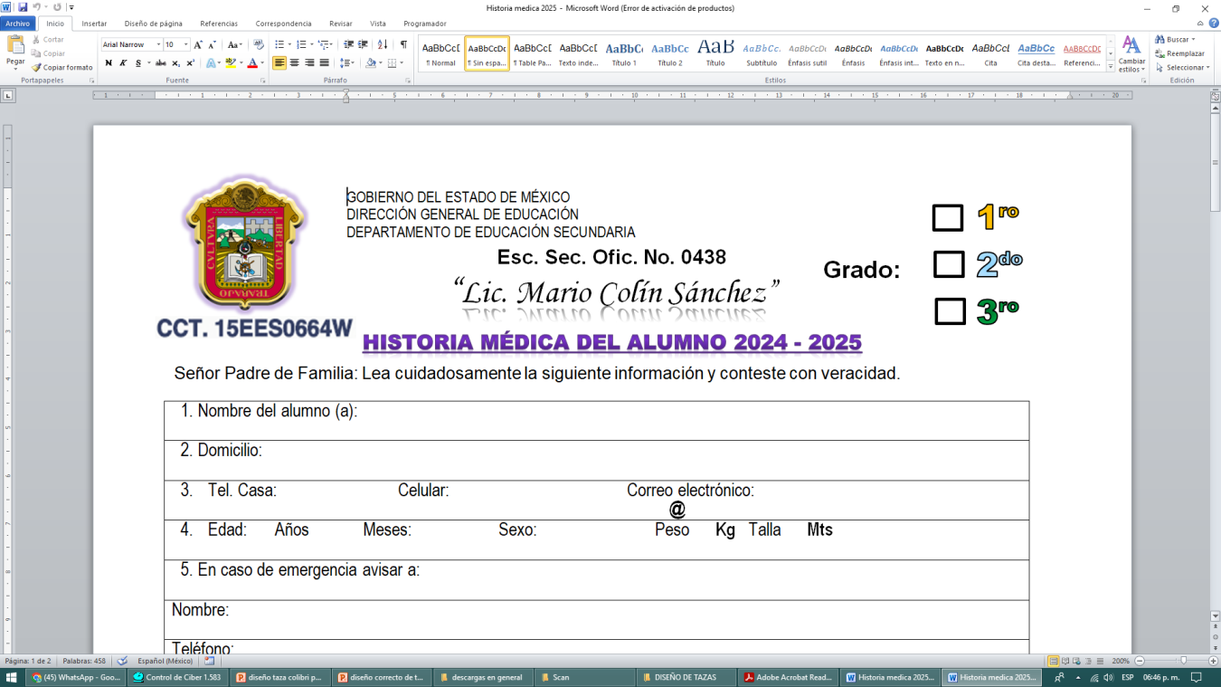ESC. SEC. OFIC. 0438 “LIC. MARIO COLÍN SÁNCHEZ”

C.C.T 15EES0664W

**HISTORIA MÉDICA DEL ALUMNO 2024-2025**

Señor Padre de Familia: Lea cuidadosamente la siguiente información y conteste con veracidad.

|  |
| --- |
| 1. Nombre del alumno (a): |
| 2. Domicilio: |
| 3. Tel. Casa:  Celular:  Correo electrónico:  **@** |
| 4. Edad: Años Meses: Sexo: Peso  **Kg**  Talla  **Mts** |
| 5. En caso de emergencia avisar a: |
| Nombre: |
| Teléfono: |
| 6. Escriba los nombres de las enfermedades que su hijo (a) ha padecido durante los últimos 12 meses: |
| 7. Enfermedades que padece con mayor frecuencia |
| 8. Mencione cuál alergia tiene: |
| 9. Nombre y número de teléfono del médico familiar: |
| 1. Institución de derechohabiente del alumno: 2. ISSEMyM  ISSSTE IMSS SEGURO POPULAR_ OTRO __________ |
| 12. Recomendaciones especiales: |

|  |  |  |  |  |  |
| --- | --- | --- | --- | --- | --- |
| ¿Su hijo (a) padece alguna de las siguientes enfermedades? | | | | | |
| **MARQUE CON X LA RESPUESTA** | **SI** | **NO** |  | **SI** | **NO** |
| Sobrepeso u Obesidad |  |  | Diabetes (azúcar en la sangre) |  |  |
| Enfermedades del corazón |  |  | Amigdalitis (anginas) |  |  |
| Bronquitis |  |  | Anemia |  |  |
| Hemorragias |  |  | Hepatitis |  |  |
| Epilepsia (ataques, convulsiones) |  |  | Neoplasias (tumores) |  |  |
| Fiebre Reumática |  |  | ¿Otras enfermedades crónicas? |  |  |
| Cáncer |  |  | Especifique: | | |

|  |  |  |  |  |  |
| --- | --- | --- | --- | --- | --- |
| **HA DETECTADO EN EL NIÑO (A)** | **SI** | **NO** |  | **SI** | **NO** |
| ¿Duerme bien durante la noche? |  |  | ¿Le duelen las piernas por la noche? |  |  |
| ¿Le da fiebre con frecuencia? |  |  | ¿Se desmaya con frecuencia? |  |  |
| ¿Le falta aire después de hacer ejercicio? |  |  | ¿Es alérgico a algún alimento y/o bebida? Especifique: |  |  |
| ¿Es alérgico a algún medicamento? |  |  | ¿Ha recibido alguna vez transfusión sanguínea? |  |  |
| ¿Presenta hemorragias (sangrados frecuentes)? Especifique |  |  | ¿Tiene impedimento para realizar actividades físicas y/o deportivas? |  |  |
| ¿Cuenta con algún antecedente médico que le prohíba a su hijo realizar actividad física? Especifique. |  |  | ¿Ha sido intervenido quirúrgicamente? |  |  |

|  |  |  |  |  |  |
| --- | --- | --- | --- | --- | --- |
| **ANTECEDENTES HEREDITARIOS DEL**  **ALUMNO** | **SI** | **NO** |  | **SI** | **NO** |
| ¿Tiene algún familiar diabético? Parentesco: |  |  | ¿Tiene algún familiar hipertenso? Parentesco: |  |  |
| ¿Tiene algún familiar enfermo del corazón? Parentesco: |  |  | ¿Tiene algún familiar enfermo de cáncer? Parentesco**:** |  |  |

Bajo protesta de decir verdad, MANIFIESTO que las respuestas del cuestionario corresponden a mi hijo (a):

Que cursará el ( ) del grado de Secundaria

En la escuela **Esc. Sec. 0438 Lic. Mario Colín Sánchez**

Del municipio **La Paz**. Asimismo, al firmar este documento autorizo a la institución que pueda hacer uso de la información cuando sea necesario y en el caso de que durante el presente ciclo escolar, mi hijo (a) presentara alguna sintomatología o enfermedad que limite su desempeño en alguna actividad a realiza en la escuela, me comprometo a informarle inmediatamente por escrito.

Nombre y firma del padre o tutor

Considerando que la Institución, promueve el desarrollo integral y pertinente a las capacidades físicas e intelectuales de los alumnos; así como de sus actitudes y valores, se requiere determine si autoriza que su hijo realice las actividades escolares programadas.

|  |  |
| --- | --- |
| Si autorizo  Nombre y firma | No autorizo  Nombre y firma |

Fecha ______________________________